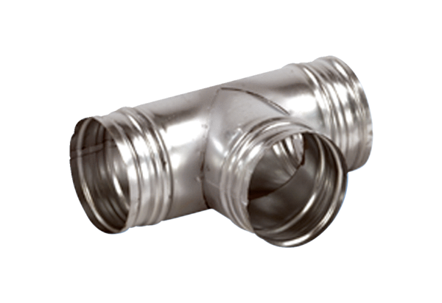Abzweigstück 90° AB 160-180Verpackungseinheit: 1 StückSortiment: K
Artikelnummer: 0055.0372Hersteller: MAICO

